Pressmeddelande den 10 december 2013 DAlsva_liten.tif   
  
  
**KRAFTWERK TILL Dalhalla med sin 3-D show!  
  
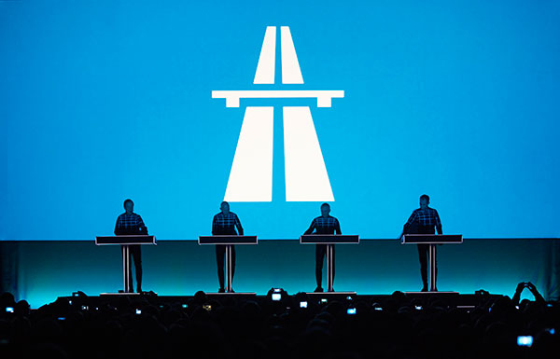**

**Den 12 november släpptes biljetterna till Kraftwerk på Cirkus i Stockholm.  
Fyra konserter sålde ut samma dag! Vi har nu glädjen att meddela att KRAFTWERK återkommer till Sverige för en exklusiv 3-D konsert i Dalhalla den 2 augusti kl 22.00.**  
Kraftwerk startade sin visionära resa in i framtiden för mer än 40 år sedan. Dessa föregångare inom elektronisk musik, som själva beskriver sig som ”musikarbetare och operatörer”, har påverkat varje tänkbar genre. De har töjt på gränserna för den elektroniska musiken och många band skulle inte sett dagens ljus om det inte hade varit för dessa pionjärer.

Med album som ”Autobahn”, ”Trans Europe Express” och ”The Man Machine” lade de den massiva grund som de sedan så fenomenalt byggt på. Vi känner alla till låtar som ”The Model”, ”Radio-activity”, ”The Robots” och inte minst ”Tour De France”.

Kraftwerks inflytande på dans, hip hop och pop är exceptionell. Ett typexempel är Coldplays lån av en slinga hämtad ur ”Computer Love” som de använde på sin hit ”Talk”.

Som liveakt är Kraftwerk en magisk upplevelse vars show är i konstant flux och fortsätter att sätta människor i trans. Med sina robotar, ljusshower och projiceringar har de tagit konserterna till en högre nivå, vilket alla som sett dem kan vittna om.

Kraftwerk uppträdde på Way Out West 2012. Expressen gav konserten fem getingar med rubriken ”KRAFTWERKs 3D-show är ren och skär magi”.

Obs! 3D-glasögon delas ut till samtliga vid entrén. Sen börjar en vandring ner i brottet som för kvällen kommer att omvandlas till en slags 3-D katedral.  
  
- Den här spelningen har vi väntat länge på, säger, Jill Sand, programansvarig för Dalhalla.   
Den passar så otroligt bra i kombination med arenan och den unika miljön.   
KRAFTWERK i Dalhalla kommer utan tvivel att bli otroligt häftigt, avslutar hon. *Moderna Museet inleder konståret 2014 med Kraftwerk i utställningen Dansmaskiner – från Léger till Kraftwerk. Kraftwerk ställs i relation till den tidiga modernismen i en utställning där* *fascinationen för maskinen, industrin och den mekaniska vardagen står i fokus. Utställningen öppnar den 22 januari.* **Biljetter släpps den 12/12 kl. 10.00 och finns att köpa via dalhalla.se samt lokala ombud.**  
  
**Presskontakt,** Dalhalla:  
Jill Sand [jill.sand@dalhalla.se](mailto:jill.sand@dalhalla.se) 0248-79 79 54, 070-579 25 09